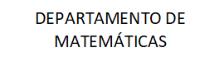
Monitoreo de Aprendizaje Matemáticas
4° AÑO BÁSICO
SEMANA 3
OBJETIVO: Lectura, escritura y representación de números hasta el 10.000

Nombre: | Curso:

Instrucciones
a.- Encierra en un círculo la alternativa correcta.
1. ¿Qué representación con bloques multibase corresponde al número 223?  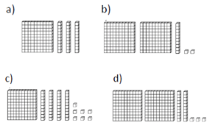 | 2.- Observa la imagen. El artículo de librería más caro cuesta:  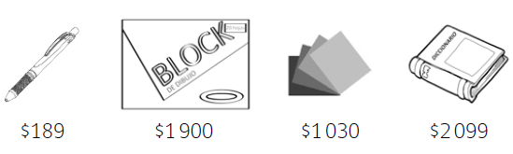  A) mil treinta pesos.  B) mil novecientos pesos.  C) dos mil noventa y nueve pesos.  D) ciento ochenta y nueve pesos.
3.- ¿En qué número uno de los dígitos tiene un valor posicional de 700 unidades y otro dígito un valor posicional de 20 unidades?  a) 7.702  b) 6.527  c) 5.270  d) 4.720 | 4.- El número “mil doscientos noventa” se escribe:  A)1.200  B) 1.209  C)1.290  D)1.299
5.- La mamá le dice a Pedro: “escribe seis mil doscientos dos”. ¿Qué número escribió Pedro?  A. 6.200.  B. 6.002.  C. 6.202.  D. 6.022. | 6.- ¿Qué número representa P en la recta numérica?  A. 30  B. 35  C. 45  D. 50
7.- ¿Cuál es la descomposición aditiva según el valor posicional del número 7.112?  a) 700 + 10 + 2  b) 7.000 + 100 + 2  c) 700 + 100 + 10 + 2  d) 7.000 + 100 + 10 + 2 | 8.- ¿A qué número corresponde la descomposición 4 UM + 3 C + 2 U?  a) 324  b) 432  c) 4.032  d) 4.302
9.- En que alternativa está escrito con palabras la cantidad representada con este dinero.
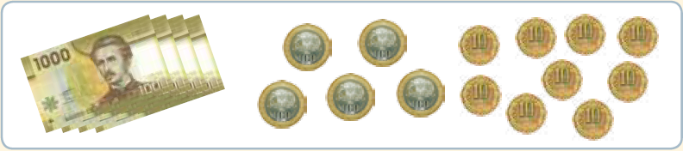

A) Cuatro mil trescientos ochenta.
B) Cuatro mil quinientos noventa.
C) Cuatro mil quinientos ochenta.
D) Cuatro mil cuatrocientos noventa.

10.- Observa la recta numérica cuyas marcas están a la misma distancia entre si
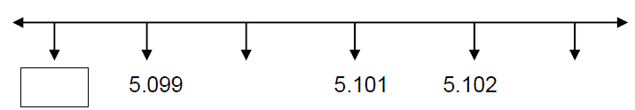

¿Cuál es el número que falta en el rectángulo?

A) 5.000
B) 5.098
C) 5.097
D) 5.100

11.- El elefante, el hipopótamo y el rinoceronte son tres de los animales más pesados. El hipopótamo pesa 3.250 kg., el rinoceronte 2.650 kg. y el elefante pesa 5.175 kg.  ¿Cuánto pesan los tres animales juntos?  a) 10.750 kg.  b) 11.750 kg.  c) 11.075 kg.  d) 17.750 kg. | 12.- En una empresa se han fabricado 1.655 botellas de jugo y 2.343 botellas de agua. ¿Cuántas botellas han fabricado en total?  a) 3.996 botellas  b) 3.997 botellas  c) 3.998 botellas  d) 3.999 botellas
13.- Al multiplicar cualquier número por 0, el resultado siempre es:  a) 0  b) 1  c) Ese mismo número.  d) No se puede resolver. | 15.- Al dividir 27 por 3:  a) El cuociente es un número par.  b) El resto es 3.  c) El cociente es mayor a 10.  d) El cuociente es el triple de 3.
3

